Töö nr 24005037 | 28.01.2025
Haapsalu linnas Rohuküla sadam 8 kinnistu detailplaneeringu keskkonnamõju strateegilise hindamise (KSH) eelhinnangu
Aruanne
Tartu 2024-2025
Kristiina Tiits | keskkonnakorralduse spetsialist
Ingrid Vinn | keskkonnakorralduse spetsialist

Sisukord
Sissejuhatus 3
1. Kavandatava tegevuse lühikirjeldus 4
2. Vastavus strateegilistele planeerimisdokumentidele 5
2.1. Lääne maakonnaplaneering 2030+ 5
2.2. Haapsalu linna üldplaneering 2030+ 6
2.3. Haapsalu linna arengukava 2023-2036 7
2.4. Kehtiv Rohuküla sadama maa-ala detailplaneering 8
3. Mõjutatava keskkonna kirjeldus ja kavandatava tegevusega eeldatavalt kaasnev mõju 9
3.1. Asukoht ja maakasutus 9
3.2. Kaitstavad loodusobjektid, sh Natura 2000 võrgustik 11
3.3. Geoloogia, pinnas, põhja- ja pinnavesi 15
3.4. Kultuuriväärtused 17
3.5. Müra, õhk, vibratsioon 18
3.6. Sotsiaalmajanduslik olukord 19
3.7. Kumulatiivsed mõjud 20
4. Kokkuvõte 21

Sissejuhatus
Käesolev keskkonnamõju strateegilise hindamise (KSH) eelhinnang on koostatud Haapsalu linnas Rohuküla sadam 8 kinnistu detailplaneeringu (DP) kavandatavate tegevustega kaasneva võimaliku keskkonnamõju väljaselgitamiseks. KSH eelhinnangu aluseks on Rohuküla sadam 8 kinnistu detailplaneeringu algatamise taotluse eskiislahendus.
KSH eelhinnangu eesmärk on välja selgitada kavandatava tegevuse elluviimisega eeldatavalt kaasnev võimalik oluline keskkonnamõju ja selle ulatus. Töö käigus hinnatakse võimalikke mõjusid keskkonnale ning vajadusel nähakse ette leevendavad meetmed ebasoodsa keskkonnamõju minimeerimiseks ja/või vältimiseks.
Keskkonnamõju on keskkonnamõju hindamise ja keskkonnajuhtimissüsteemi seaduse (edaspidi ka KeHJS) § 2¹ kohaselt kavandatava tegevusega või strateegilise planeerimisdokumendi elluviimisega eeldatavalt kaasnev vahetu või kaudne mõju keskkonnale, inimese tervisele ja heaolule, kultuuripärandile või varale. Vastavalt KeHJS-e § 2² peetakse keskkonnamõju oluliseks, kui see võib eeldatavalt ületada mõjuala keskkonnataluvust, põhjustada keskkonnas pöördumatuid muutusi või seada ohtu inimese tervise ja heaolu, kultuuripärandi või vara.
Käesolev KSH eelhinnang on koostatud vastavuses KeHJS-ega (vastu võetud 22.02.2005, viimase redaktsiooni jõustumise kuupäev 21.06.2024).
KSH kohustuslikkus on sätestatud KeHJS-i § 33 lg 1. Kavandatav tegevus ei kuulu KeHJS-i § 33 lõike 1 kohaselt KSH kohustusega tegevuste hulka, kuid sama paragrahvi lõike 2 kohaselt tuleb KSH algatamise vajalikkust kaaluda ja anda selle kohta eelhinnang, kui tegemist on detailplaneeringuga, millega kavandatakse VV 29.08.2005 a määruses nr 224 nimetatud tegevust. Rohuküla sadam 8 kinnistu jääb Rohuküla sadama maa-alale. Koostatava detailplaneeringu eesmärk on suurendada alal kehtivat ehitusõigust, et rajada kinnisasjale lisaks kuni 3 hoonet. VV 29.08.2005 a määruse nr 224 § 11 p 1 kohaselt tuleb anda eelhinnang sadamarajatise rajamise korral, seega on kavandatava tegevuse puhul eelhinnangu andmine nõutav.
Eelhinnangu koostamisel on lähtutud KeHJS § 33 lg 4 ja lg 5 toodud kriteeriumitest.
KSH eelhinnangu koostasid Hendrikson & Ko OÜ keskkonnakorralduse spetsialistid Kristiina Tiits ja Ingrid Vinn.

Kavandatava tegevuse lühikirjeldus
Kavandatavaks tegevuseks on hoonete rajamine Läänemaal Haapsalu linnas Rohuküla sadama territooriumil aadressil Rohuküla sadam 8 asuvale kinnistule. Planeeringuga soovitakse rajada kinnisasjale kuni 3 uut hoonet, hoonete suurim lubatud korruselisus on 2, hoonete lubatud maksimaalne kõrgus maapinnast 9 m (suhteline kõrgus), suurim lubatud ehitisealune pind 1500 m². Hooneid hakatakse kasutama meremärkide hoolduseks (pesemine, värvimine jmt) ning veesõidukite talvehoiustamiseks.
Rohuküla sadam 8 kinnistu (KÜ 67401:001:0739) pindala on 6135 m², katastriüksuse sihtotstarve on 100% tootmismaa.
Planeeringuala asukoht on esitatud joonisel 1-1.
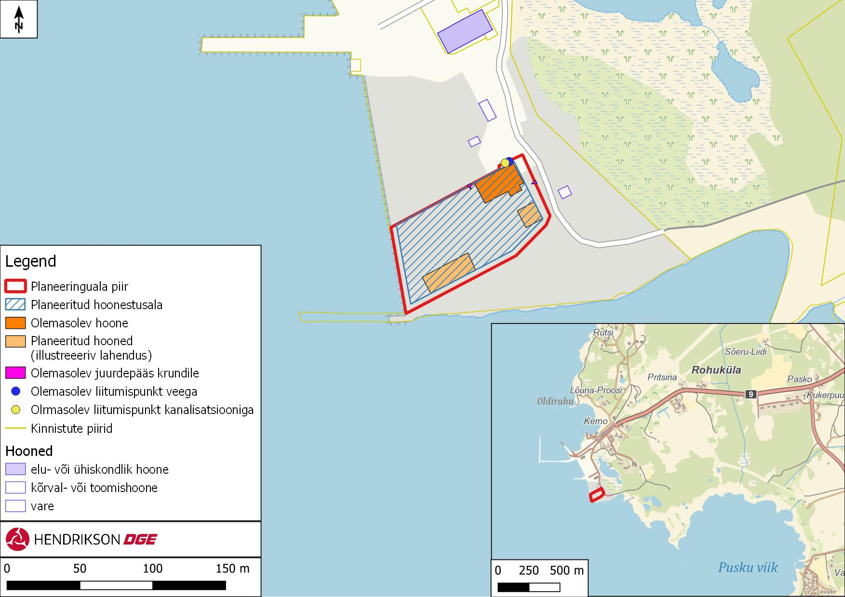
Joonis 1-1. DP ala asukohakaart (aluskaart: Maa-amet 2024).

Vastavus strateegilistele planeerimisdokumentidele
Alljärgnevalt tuuakse ülevaade planeeringuga seotud asjakohastest planeerimisdokumentidest, milleks on:
- Lääne maakonnaplaneering 2030+;
- Haapsalu linna üldplaneering 2030+;
- Haapsalu linna arengukava 2023-2036;
- kehtiv Rohuküla sadama maa-ala detailplaneering

Lääne maakonnaplaneering 2030+
Lääne maakonnaplaneeringu 2030+ lahenduse järgi jääb DP ala toimepiirkonna alale. Toimepiirkond on keskus-tagamaa süsteem, mis koosneb keskuslinnast ja sellega funktsionaalselt seotud tagamaast, mille elanikkonnale on keskuslinn igapäevaselt oluline töökohtade ja teenuste tarbimise sihtkoht. Täpsemalt asub DP ala Haapsalu toimepiirkonna linnalähivööndisse.
Maakonnaplaneeringu seletuskirjas on toodud, et soodustada tuleb riikliku tähtsusega Virtsu ja Rohuküla reisisadamate arengut. Maakonnaplaneering toob välja ka põhimõtted sadamate arendamiseks, millest kavandatava tegevuse puhul on asjakohane nõue arvestada sadamategevuste juures keskkonnamõju ja reostamise leevendamise nõuetega.
Lääne maakonnaplaneeringu 2030+ kohaselt jääb DP ala väärtuslikule maastikule (Joonis 2-1; väärtusliku maastiku ala on joonisel tähistatud helepruunilt), täpsemalt Paralepa – Pullapää – Topu alale. Maakonnaplaneeringus on toodud välja põhimõtted väärtuslike loodus- ja kultuurmaastike säilitamiseks, millest kavandatava tegevusega seoses saab välja tuua nõude planeerida ning ehitada tööstus-ja majandushooneid piirkonda, kus nad avaldavad võimalikult vähe negatiivset mõju väärtusliku maastiku üldilmele.
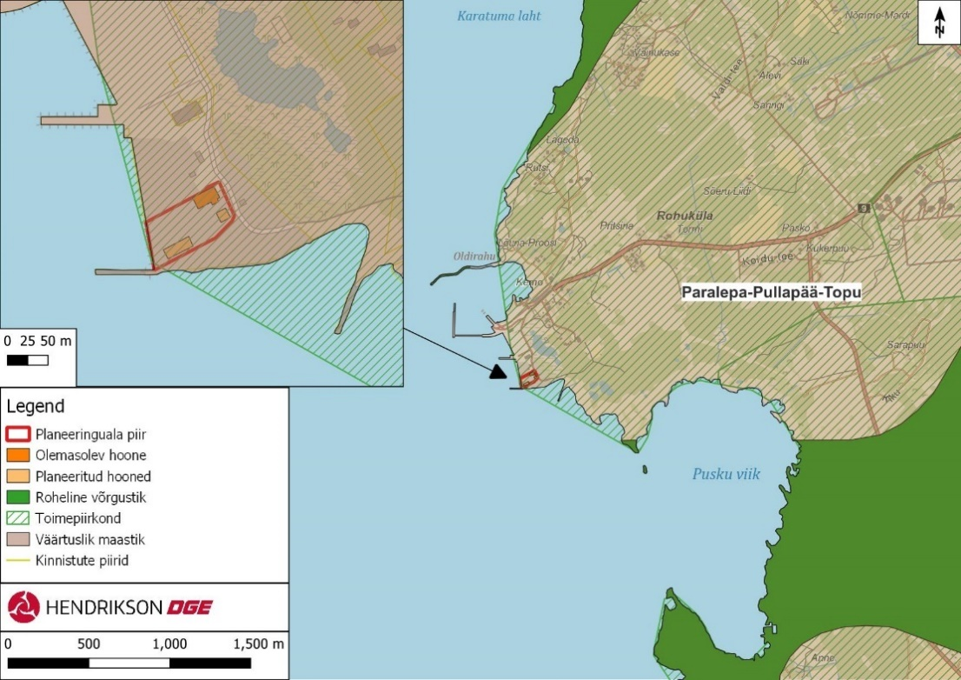
Joonis 2-1. Kavandatava tegevuse paiknemine väärtusliku maastiku, rohelise võrgustiku ja toimepiirkonna suhtes (aluskaart: Maa-amet 2024).

Kavandatav tegevus kehtiva Lääne maakonnaplaneeringu suuniste põhimõtetega vastuolus ei ole.

Haapsalu linna üldplaneering 2030+
Haapsalu Linnavolikogu 16.12.2016 otsusega nr 206 „Haapsalu linna ja Ridala valla ühinemislepingu ja selle lisade kinnitamine“ otsustati kinnitada Haapsalu linna ja Ridala valla ühinemisleping koos lisadega. Ridala vald ja Haapsalu linn kinnitasid ühinemislepinguga moodustada ühinemise kaudu uue omavalitsusüksuse - Haapsalu linna.
Haapsalu linna üldplaneering 2030+ kehtestati Haapsalu Linnavolikogu 27.09.2024 otsusega nr 162.
Üldplaneeringu seletuskirjas tuuakse välja, et Haapsalu linnas paikneb riiklikult oluline reisisadam Rohuküla sadam, mis omab strateegiliselt tähtsust regulaarühenduse tagamisel Hiiumaa ning Vormsiga. Rohuküla sadam omab suurt arengupotentsiaali ka kaubaveo teenindamise võimekuse arendamisel, ennekõike koosmõjus kavandatava Riisipere-Haapsalu-Rohuküla raudtee taastamisega. Üldplaneering arvestab olemasoleva Rohuküla sadama alaga ning käsitleb Rohuküla sadama võimalikku laienemist strateegilise vajadusena, mis annab võimaluse ka sadama ala ning seal pakutavate teenuste laiendamiseks. Strateegilise vajaduse realiseerimiseks tuleb pärast üldplaneeringu kehtestamist läbi viia detailplaneeringu koostamine koos mõjude hindamisega, et täpselt välja selgitada sadama laienemise võimalik ulatus ning alade kasutusfunktsioonid. Rohuküla sadama arendamisel tuleb tagada avalikkusele avatud ujumiskoht ja jääteele peale- ja mahasõidud koos avaliku juurdepääsuga (vt Joonis 2-3).
Üldplaneeringus on toodud muuhulgas järgmised tingimused sadamate arendamiseks:
- üldplaneeringuga on määratud sadamate arendamiseks vajalik maa-ala, kus tuleb teiste tegevuste kavandamisel arvestada sadama laiendamise võimalusega.
- üldplaneeringuga on ette nähtud vajadus tagada sadamatele avalikud juurdepääsud.
- Rohuküla sadama ala arendamisel tuleb tagada avalik juurdepääs Rohukülla kavandatud puhkeotstarbelisele maa-alale.
- Rohuküla sadama arendamise ja laiendamise juures arvestada keskkonnamõju leevendamise ja reostuse likvideerimise nõuetega, pöörata tähelepanu mürahäiringu vältimisele või vähendamisele ning vajadusel leevendusmeetmete väljatöötamisele, ennekõike sadama maa-alaga külgnevatele eluhoonetele. Selleks jätta piisava laiusega haljasriba või rajada häiringu levikut takistav piire. Piirde rajamine tuleb kavandada häiringut põhjustava objekti maa-alale, va juhul kui häiringut põhjustav objekt rajati varem.
- rannikuala potentsiaali realiseerimiseks on oluline taastada ja korrastada olemasolevad lautrikohad.
- väikesadamatesse integreerida võimalikult lai tegevuste baas (nt merepääste, mereturism, sadamate kasutamine kalasadamatena ka harrastuskaluritele, purjelauduritele, puhketegevustele).
- sadamas puudub veekogu kallasrada. Sadama maa-ala sulgemisel tuleb suunata kallasrada ümber sadama suletud territooriumi omal kinnistul, kui sadamaga piirneval kinnistul või teel puudub avalik kasutus.
- sadamate arendamisel või uute sadamata rajamisel tuleb arvestada seni veel leidmata arheoloogiapärandiga ja tagada selle säilimine.
- sadamate arendamisel tuleb tagada keskkonnanõuete (reostustõrje võimekus sadamas ning laevajäätmete vastuvõtmine) täitmine.
- navigatsioonimärkide nähtavussektoris ei tohi olla navigatsioonimärke varjavaid objekte.
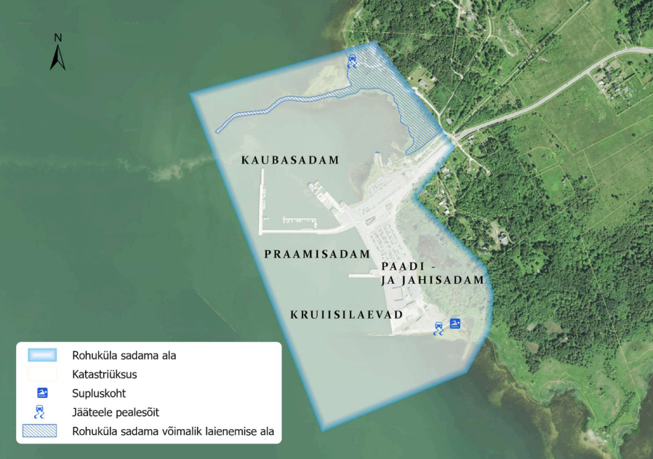
Joonis 2-3. Rohuküla sadama ala üks võimalikest perspektiivsetest lahendustest, sh avalikud funktsioonid (Allikas: väljavõte Haapsalu linna üldplaneeringu seletuskirjast).

DP ala asub Haapsalu linna üldplaneeringu kohaselt väärtuslikul maastikul. Üldplaneering näeb ette, et detailplaneeringu koostamisel tuleb omavalitsusel hinnata, kas kavandatav tegevus vastab selle asukohas kaitstava maastiku väärtusele. Siiski saab öelda, et DP-ga kavandatav tegevus vastab väärtuslike maastike säilitamise tingimusele, mille kohaselt tööstus- ja ärihooned kavandatakse piirkonda, kus nad avaldavad võimalikult vähe negatiivset mõju väärtusliku maastiku üldilmele.
Kavandatav tegevus ei ole vastuolus Haapsalu linna üldplaneeringu põhimõtete ja suunistega.

Haapsalu linna arengukava 2023-2036
Haapsalu linna arengukava 2023-2036 üheks strateegiliseks eesmärgiks on: Haapsalu infrastruktuur, omavalitsuse poolt pakutavad teenused ja taristu motiveerivad Haapsallu elama asumist, eri liiki ettevõtete loomist ja nende jätkusuutlikku arendamist.
Kavandatav tegevus ei ole vastuolus kehtiva Haapsalu linna arengukava põhimõtetega.

Kehtiv Rohuküla sadama maa-ala detailplaneering
Rohuküla sadama maa-ala detailplaneering kehtestati Ridala Vallavolikogu 13. jaanuar 2010 otsusega nr 30. Rohuküla sadam 8 kinnistut käsitletakse planeeringus kui Veeteede Ameti tootmisbaasi territooriumit. DP-ga on ette nähtud hoonestusala planeeringuala kirdeosas, kus täna paiknebki hoone, seega on planeeringus ettenähtud lahendus tänaseks realiseerunud. Kehtiva DP seletuskirja kohaselt on planeeringualal maapealsete ehitiste püstitamine lubatud detailplaneeringu joonisel näidatud hoonestusaladel. Ülejäänud aladel võib rajada maa-aluseid kommunikatsioone, teid, kaisid, platse ja sadama funktsioneerimiseks ning teenindamiseks vajalikke rajatisi.
Kehtiva DP seletuskirjas on välja toodud ka sadama maa-ala ehituskeeluvööndi erisus:
Sadama alal ei ole kehtiv ranna ja kalda ehituskeeluvöönd. Sadamal kui veeliikluse objektil ei ole keelatud majandustegevus ka veekaitsevööndis, mille laius mererannal on 20 m tavaveepiirist.
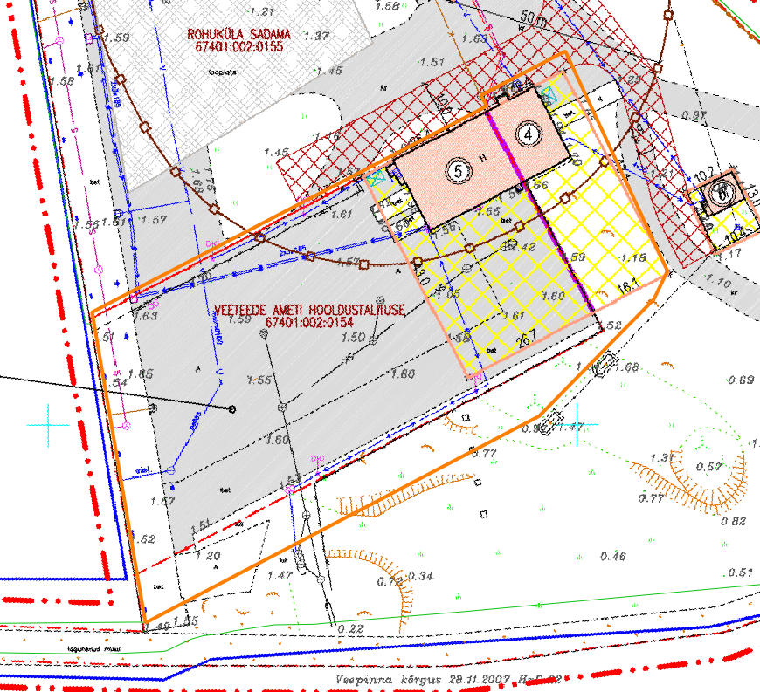
Joonis 2-3. Väljavõte kehtiva Rohuküla sadama maa-ala DP põhijoonisest. Rohuküla sadam 8 kinnistu piirid tähistatud oranžiga.

Kavandatava tegevuse jaoks on vajalik uue DP algatamine, et suurendada alal kehtivat ehitusõigust.

Mõjutatava keskkonna kirjeldus ja kavandatava tegevusega eeldatavalt kaasnev mõju
Vastavalt KeHJS § 33 lg 5 tuleb strateegilise planeerimisdokumendi elluviimisega kaasneva keskkonnamõju ja eeldatava mõjuala hindamisel lähtuda järgmistest kriteeriumidest:
1) mõju võimalikkus, kestus, sagedus ja pöörduvus, sealhulgas kumulatiivne ja piiriülene mõju;
2) oht inimese tervisele või keskkonnale, sealhulgas õnnetuste esinemise võimalikkus;
3) mõju suurus ja ruumiline ulatus, sealhulgas geograafiline ala ja eeldatavalt mõjutatav elanikkond;
4) eeldatavalt mõjutatava ala väärtus ja tundlikkus, sealhulgas looduslikud iseärasused, kultuuripärand ja intensiivne maakasutus;
5) mõju kaitstavatele loodusobjektidele;
6) eeldatav mõju Natura 2000 võrgustiku alale.
Ekspertrühm on mõju hindamisel lähtunud kõigist seadusest tulenevatest kriteeriumidest ning ekspertrühma hinnangul puudub kavandataval tegevusel oluline mõju järgnevates kriteeriumites, mida eelhinnangus järgnevalt täpsemalt ei käsitleta:
- piiriülene mõju – kavandataval tegevusel puudub piiriülene mõju;
- õnnetuste esinemise võimalikkus - detailplaneeringuga ei kavandata sellist tegevust, mis võiks kaasa tuua olulise õnnetuste esinemise ohu.

Käesolevas peatükis on hinnatud täpsemalt kavandatava tegevusega kaasnevat mõju maakasutusele, kultuuriväärtustele, pinnasele, pinna- ja põhjaveele, kaitstavatele loodusobjektidele (sh Natura 2000 alad) ja rohevõrgustikule ning sotsiaalmajanduslikule olukorrale ja kumulatiivset mõju.
Planeeringuala keskkonnatingimuste kirjeldamiseks on kasutatud andmeid, mis on avalikult kättesaadavad erinevatest andmebaasidest (EELIS, Maa-ameti kaardirakendused, Keskkonnaportaal, KOTKAS).

Asukoht ja maakasutus
Olemasolev olukord
Kavandatava DP ala paikneb Haapsalu linna Rohuküla sadama 8 kinnistul (KÜ
67401:001:0739) ning piirneb Rohuküla sadam 1 kinnistu (67401:001:0738; sihtotstarve transpordimaa 65%, ärimaa 35%) ning Väinamerega (VEE3300000). Planeeringuala asub väärtusliku maastiku alal (vt joonis 2-1).
Rohuküla sadama 8 kinnistu pindala on 6135 m², kinnistu asub Rohuküla sadama maa-alal (Joonis 3-1).

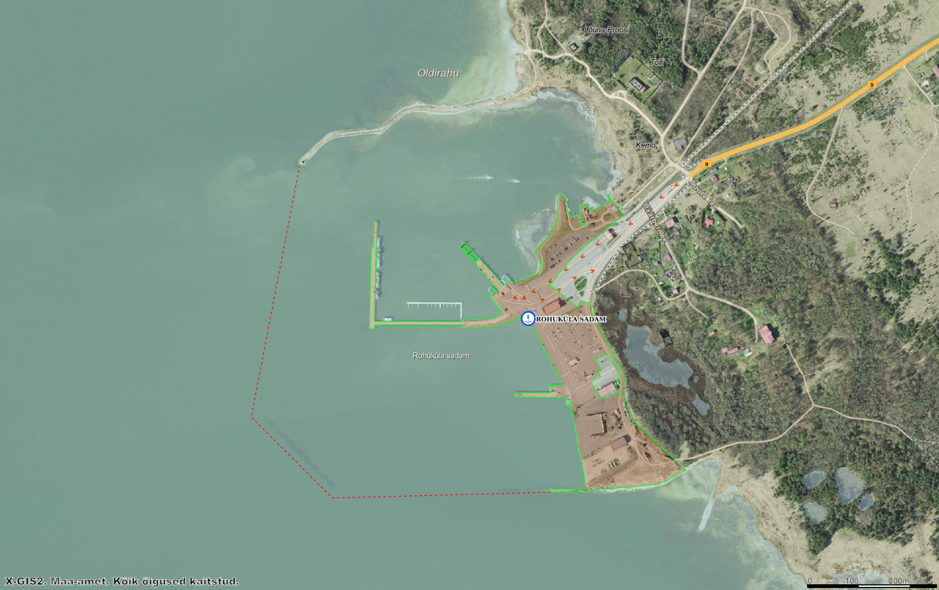
Joonis 3-1. Rohuküla sadama maa-ala (väljavõte Maa-ameti sadamakaardi rakendusest 2024)

Eeldatav mõju
Koostatava detailplaneeringu eesmärk on suurendada alal kehtivat ehitusõigust, et rajada kinnisasjale lisaks olemasolevatele kuni 3 hoonet. Kavandatavate hoonete suurim lubatud korruselisus on 2, hoonete lubatud maksimaalne kõrgus maapinnast 9 m (suhteline kõrgus), suurim lubatud ehitisealune pind 1500 m². Detailplaneeringuga kinnisasja piire ei muudeta, samuti ei muutu krundi kasutamise sihtostarve. Kinnisasjal olev hoone (viilhall, ehitisregistri kood 105013198) säilitatakse.
Kuna kavandatav tegevus leiab aset olemasoleval sadama maa-alal ning detailplaneeringuga kinnisasja piire ei muudeta, siis olemasolev olukord kavandatava tegevuse elluviimise järgselt märkimisväärselt ei muutu.

Planeeringuala jääb tervikuna looduskaitseseaduse (edaspidi LKS) kohasesse ranna ehituskeeluvööndisse. LKS § 38 lg 5 p 2, 6 ja 8 kohaselt ei laiene ehituskeeld kehtestatud detailplaneeringuga kavandatud sadamaehitisele ja veeliiklusrajatisele, riigikaitse, piirivalve ja päästeasutuse ehitisele, tehnovõrgule ja -rajatisele. Detailplaneeringu algatamise taotluse kohaselt kavandatakse Rohuküla sadam 8 kinnistule detailplaneeringuga selliseid ehitisi, millele laieneb LKS § 38 lg 5 p 2 erand.

Planeeringuala asub väärtuslikul maastikul (vt joonis 2-1). Nii Lääne maakonnaplaneeringus kui ka Haapsalu linna üldplaneeringus on toodud üldised põhimõtted väärtuslike loodus- ja kultuurmaastike säilitamiseks (nt tööstus-ja majandushooned planeeritakse ning ehitatakse piirkonda, kus nad avaldavad võimalikult vähe negatiivset mõju väärtusliku maastiku üldilmele, rannaalade planeerimisel arvestada võimaliku üleujutusohuga), millega kavandatava tegevuse puhul tuleb arvestada.
Kavandatava tegevusega ei hõivata uusi maa-alasid ning olemasolevat olukorda oluliselt ei muudeta. Strateegilises plaanis on sadama arendamise ja sellega kaasnevate mõjudega arvestatud, kuna sadama asukoht ning arendus on määratud kõrgemal asetsevate strateegiliste dokumentidega. Sellest tulenevalt ei ole peamine maakasutusele avalduv mõju otseselt käesoleva projekti mõju - tegevus on planeeritud varasemalt.
Detailplaneeringuga kavandataval ehitusõiguse määramisel ning ala väljaarendamisel ei ole piirkonna maastikule ega maakasutusele ette näha olulist ebasoodsat keskkonnamõju.

Kaitstavad loodusobjektid, sh Natura 2000 võrgustik
Olemasolev olukord
Detailplaneeringuga kavandatav tegevus jääb olemasoleva Rohuküla sadama (sadamaregistri kood EERHK) maa-alale, ala on hoonestatud ning planeeringuga ei kavandata ala senise kasutusotstarbe muutmist. Ala on kogu ulatuses tehiskattega ning tugevate inimmõjudega. Planeeringualal ja sellega vahetult piirneval alal, välja arvatud meri, puuduvad looduskooslused. Eesti looduse infosüsteemi (edaspidi ka EELIS) alusel ei jää planeeringualasse LKS alusel kaitstavaid loodusobjekte. Planeeringuala piirneb lõunast ja osaliselt läänest Väinamere hoiualaga (Läänemaa; KLO2000241).
EELIS andmetel alusel ei jää kavandatava tegevuse alale I ja II kaitsekategooria kaitsealuseid liike. Planeeringualast ca 170 m kaugusele jääb II kaitsekategooria kaitsealuse liigi, emaputk (Angelica palustris; KLO9324782), leiukoht. Emaputke ohuteguriteks on peamiselt kasvukohtade kinnikasvamine, ülekarjatamine, ehitus- ja arendustegevus.
Planeeringualast ca 400 m kaugusele jääb II kaitsekategooria kaitsealuse liigi, viigerhüljes (Phoca hispida; KLO9132159), leiukoht. Viigerhüljeste peamiseks ohuteguriteks on kalapüük, muutused toidubaasis ja salaküttimine. Samuti süvendamine, kaevamine ja kaadamine, aga ka tartistud, üldine keskkonnareostus ning vee-, õhu ja muu liiklus. Kavandatava tegevuse eesmärgiks on laohoonete rajamine Rohuküla sadam 8 kinnistule, millega ei kaasne negatiivsete mõjude esinemist viigehüljeste seisundile.
Planeeringualast ca 200 m kaugusele jäävad Natura elupaigad rannaniidud (1630*) ja liigirikkad niidud lubjavaesel mullal (6270*).
Rannaniidud on lauged madalakasvuliste taimedega looduslikud või poollooduslikud rohumaad. Ühelt poolt mõjutab siinse taimkatte kujunemist maakerge: veepiirilt maismaa poole eristuvad selgesti taimkatte vööndid, mille laius sõltub pinnamoest, setetest ning maapinna kõrgusest. Teiselt poolt kujundab rannaniite inimene: koduloomi karjatades ja heina niites on taimkate hoitud madala ja liigirikkana ning loodud soodsad elutingimused eri liiki lindudele. Madalmurused rannaniidud ongi paljude lindude, eekätt kurvitsaliste olulised pesitsus- ja toitumispaigad. Kui karjatamine ja niitmine lakkab, kasvavad need väärtuslikud elupaigad täis pilliroogu, võsastuvad ja metsastuvad. Nii kaotaksid elupaiga paljud taime- ja loomaliigid, seepärast on oluline jätkata nende alade tavapärast majandamist.
Liigirikkad niidud lubjavaesel mullal elupaigatüüpi on arvatud nii liigirohked aruniidud lubjavaestel kuivadel või parasniisketel muldadel kui ka liigirikkamad paluniidud, mis on toitainete suhtes vähem nõudlikud taimeliigid. Taimkate on, nagu niitudel üldse, kujunenud pikaaegse karjatamise või niitmise mõjul.
Planeeringualast ca 170-200 m kaugusele jäävad järgmiste III kaitsekategooria kaitsealuste liikide leiukohad: niidu-asparhernes (Tetragonolobus maritimus; KLO9315035), kaksjaspunane sõrmkäpp (Dactylorhiza incarnata; KLO9314496), niidu-asparhernes (Dactylorhiza baltica; KLO9315030), balti sõrmkäpp (Dactylorhiza baltica; KLO9314231), rohekas käokeel (Pltanthera chlorantha; KLO9314930), soo-neiuvaip (Epipactis palustris; KLO9314585) ja harilik käoraamat (Gymnadenia conopsea; KLO9314635) leiukohad.
Eeldatav mõju
Arvestades asjaolu, et projektiga plaanitavad ehitustööd ei hõlma kaitsealuste liikide ohutegureid, ehitustööd on lokaalse mõjuga ja mõjuala piirdub kavandatavate ehitustööde asukohaga, siis ei ole põhjust eeldada II kategooria kaitsealustele liikidele ning Natura elupaikadele olulist ebasoodsat mõju.
Arvestades tegevuse iseloomu ja kaitsealuste liikide painemist kavandatava DP ala suhtes ei ole põhjust eeldada olulise ebasoodsa mõju kaasnemist kaitsvatele liikidele.
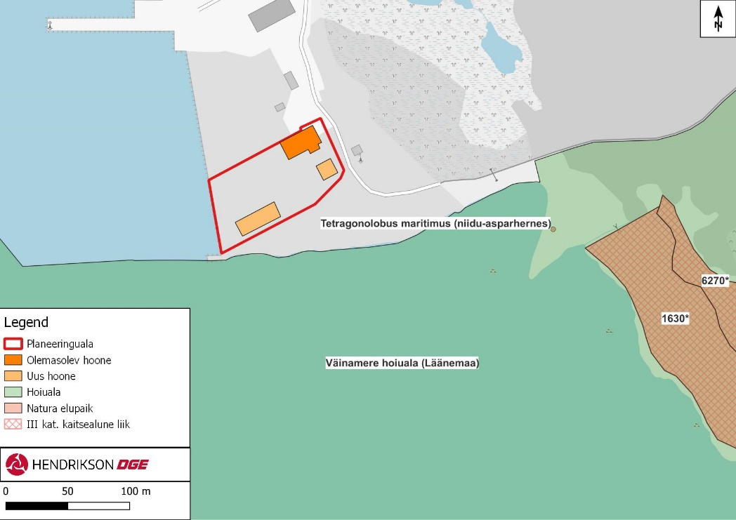
Joonis 3-2-1. Planeeringuala paiknemine hoiuala, Natura elupaikade ja kaitsealuste liikide suhtes (Aluskaart: Maa-amet 2024).

Natura 2000
Planeeringualale lähimateks Natura 2000 võrgustiku aladeks on Väinamere loodusala (RAH0000605) ja Väinamere linnuala (RAH0000133), mis kattub siseriiklikult kaitstava Väinamere hoialaga (Läänemaa).
Väinamere loodusala on kaitse alla võetud vastavalt korraldusele „Euroopa Komisjonile esitatav Natura 2000 võrgustiku alade nimekiri“ (Vabariigi Valitsuse 5. augusti 2004. a korraldus nr 615-k). Loodusala pindala on 253958 ha ning I lisas nimetatud kaitstavad elupaigatüübid on: veealused liivamadalad (1110), jõgede lehtersuudmed (1130), liivased ja mudased pagurannad (1140), rannikulõukad (*1150), laiad madalad lahed (1160), karid (1170), esmased rannavallid (1210), püsitaimestuga kivirannad (1220), merele avatud pankrannad (1230), soolakulised muda- ja liivarannad (1310), väikesaared ning laiud (1620), rannaniidud (*1630), püsitaimestuga liivarannad (1640), jõed ja ojad (3260), kuivad nõmmed (4030), kadastikud (5130), kuivad niidud lubjarikkal mullal (*olulised orhideede kasvualad – 6210), liigirikkad niidud lubjavaesel mullal (*6270), lood (alvarid – *6280), sinihelmikakooslused (6410), niiskuslembesed kõrgrohustud (6430), lamminiidud (6450), aas-rebasesaba ja ürt-punanupuga niidud (6510), puisniidud (*6530), rabad (*7110), allikad ja allikasood (7160), lubjarikkad madalsood lääne-mõõkrohuga (*7210), nõrglubja-allikad (*7220), liigirikkad madalsood (7230), lubjakivipaljandid (8210), vanad loodusmetsad (*9010), vanad laialehised metsad (*9020), rohunditerikkad kuusikud (9050), puiskarjamaad (9070), soostuvad ja soo-lehtmetsad (*9080), rusukallete ja jäärakute metsad (pangametsad – *9180), siirdesoo- ja rabametsad (*91D0) ning lammi-lodumetsad (*91E0); II lisas nimetatud liigid, mille isendite elupaiku kaitstakse, on hallhüljes (Halichoerus grypus), saarmas (Lutra lutra), tiigilendlane (Myotis dasycneme), viigerhüljes (Phoca hispida bottnica), harilik hink (Cobitis taenia), harilik võldas (Cottus gobio), jõesilm (Lampetra fluviatilis), harilik vingerjas (Misgurnus fossilis), emaputk (Angelica palustris), kaunis kuldking (Cypripedium calceolus), nõmmnelk (Dianthus arenarius subsp. arenarius), roheline kaksikhammas (Dicranum viride), könt-tanukas (Encalypta mutica), soohiilakas (Liparis loeselii), madal unilook (Sisymbrium supinum), püst-linalehik (Thesium ebracteatum), jäik keerdsammal (Tortella rigens), teelehe-mosaiikliblikas (Euphydryas aurinia), suur-mosaiikliblikas (Hypodryas maturna), paksukojaline jõekarp (Unio crassus), vasakkeermene pisitigu (Vertigo angustior), väike pisitigu (Vertigo genesii) ja luha-pisitigu (Vertigo geyeri).
Väinamere linnuala on kaitse alla võetud vastavalt korraldusele „Euroopa Komisjonile esitatav Natura 2000 võrgustiku alade nimekiri“ (Vabariigi Valitsuse 5. augusti 2004. a korraldus nr 615-k). Linnuala pindala on 273217 ha ning liigid, mille isendite elupaiku kaitstakse, on: soopart e pahlsaba-part (Anas acuta), luitsnokk-part (Anas clypeata), piilpart (Anas crecca), viupart (Anas penelope), sinikael-part (Anas platyrhynchos), rägapart (Anas querquedula), rääkspart (Anas strepera), suur-laukhani (Anser albifrons), hallhani e roohani (Anser anser), väike-laukhani (Anser erythropus), rabahani (Anser fabalis), hallhaigur (Ardea cinerea), kivirullija (Arenaria interpres), sooräts (Asio flammeus), punapea-vart (Aythya ferina), tuttvart (Aythya fuligula), merivart (Aythya marila), hüüp (Botaurus stellaris), mustlagle (Branta bernicla), valgepõsk-lagle (Branta leucopsis), kassikakk (Bubo bubo), sõtkas (Bucephala clangula), niidurisla e rüdi e niidurüdi (Calidris alpina schinzii), suurrüdi e rüdi e suurrisla (Calidris canutus), väiketüll (Charadrius dubius), liivatüll (Charadrius hiaticula), mustviires (Chlidonias niger), valge-toonekurg (Ciconia ciconia), roo-loorkull (Circus aeruginosus), välja-loorkull (Circus cyaneus), aul (Clangula hyemalis), rukkirääk (Crex crex), väikeluik (Cygnus columbianus bewickii), laululuik (Cygnus cygnus), kühmnokk-luik (Cygnus olor), valgeselg-kirjurähn (Dendrocopos leucotos), põldtsiitsitaja (Emberiza hortulana), lauk (Fulica atra), rohunepp (Gallinago media), värbkakk (Glaucidium passerinum), sookurg (Grus grus), merikotkas (Haliaeetus albicilla), punaselg-õgija (Lanius collurio), kalakajakas (Larus canus), tõmmukajakas (Larus fuscus), naerukajakas (Larus ridibundus), plütt (Limicola falcinellus), vöötsaba-vigle (Limosa lapponica), mustsaba-vigle (Limosa limosa), tõmmuvaeras (Melanitta fusca), mustvaeras (Melanitta nigra), väikekoskel (Mergus albellus), jääkoskel (Mergus merganser), rohukoskel (Mergus serrator), suurkoovitaja (Numenius arquata), kormoran e karbas (Phalacrocorax carbo), tutkas (Philomachus pugnax), hallpea-rähn e hallrähn (Picus canus), plüü (Pluvialis squatarola), tuttpütt (Podiceps cristatus), väikehuik (Porzana parva), täpikhuik (Porzana porzana), naaskelnokk (Recurvirostra avosetta), hahk (Somateria mollissima), väiketiir (Sterna albifrons), räusktiir e räusk (Sterna caspia), jõgitiir (Sterna hirundo), randtiir (Sterna paradisaea), tutt-tiir (Sterna sandvicensis), vööt-põõsalind (Sylvia nisoria), teder (Tetrao tetrix), tumetilder (Tringa erythropus), mudatilder (Tringa glareola), heletilder (Tringa nebularia), punajalg-tilder (Tringa totanus) ja kiivitaja (Vanellus vanellus).
Planeeringuala vahetus läheduses esinevad mereelupaigatüüpide modelleerimise andmetel järgmised mereelupaigatüübid, mille kaitse on seatud Väinamere hoiuala ja Väinamere loodusala eesmärgiks: liivamadalad (1110), karid (1170) ning liivased ja mudased pagurannad (1140) (vt Joonis 3-2-3) .
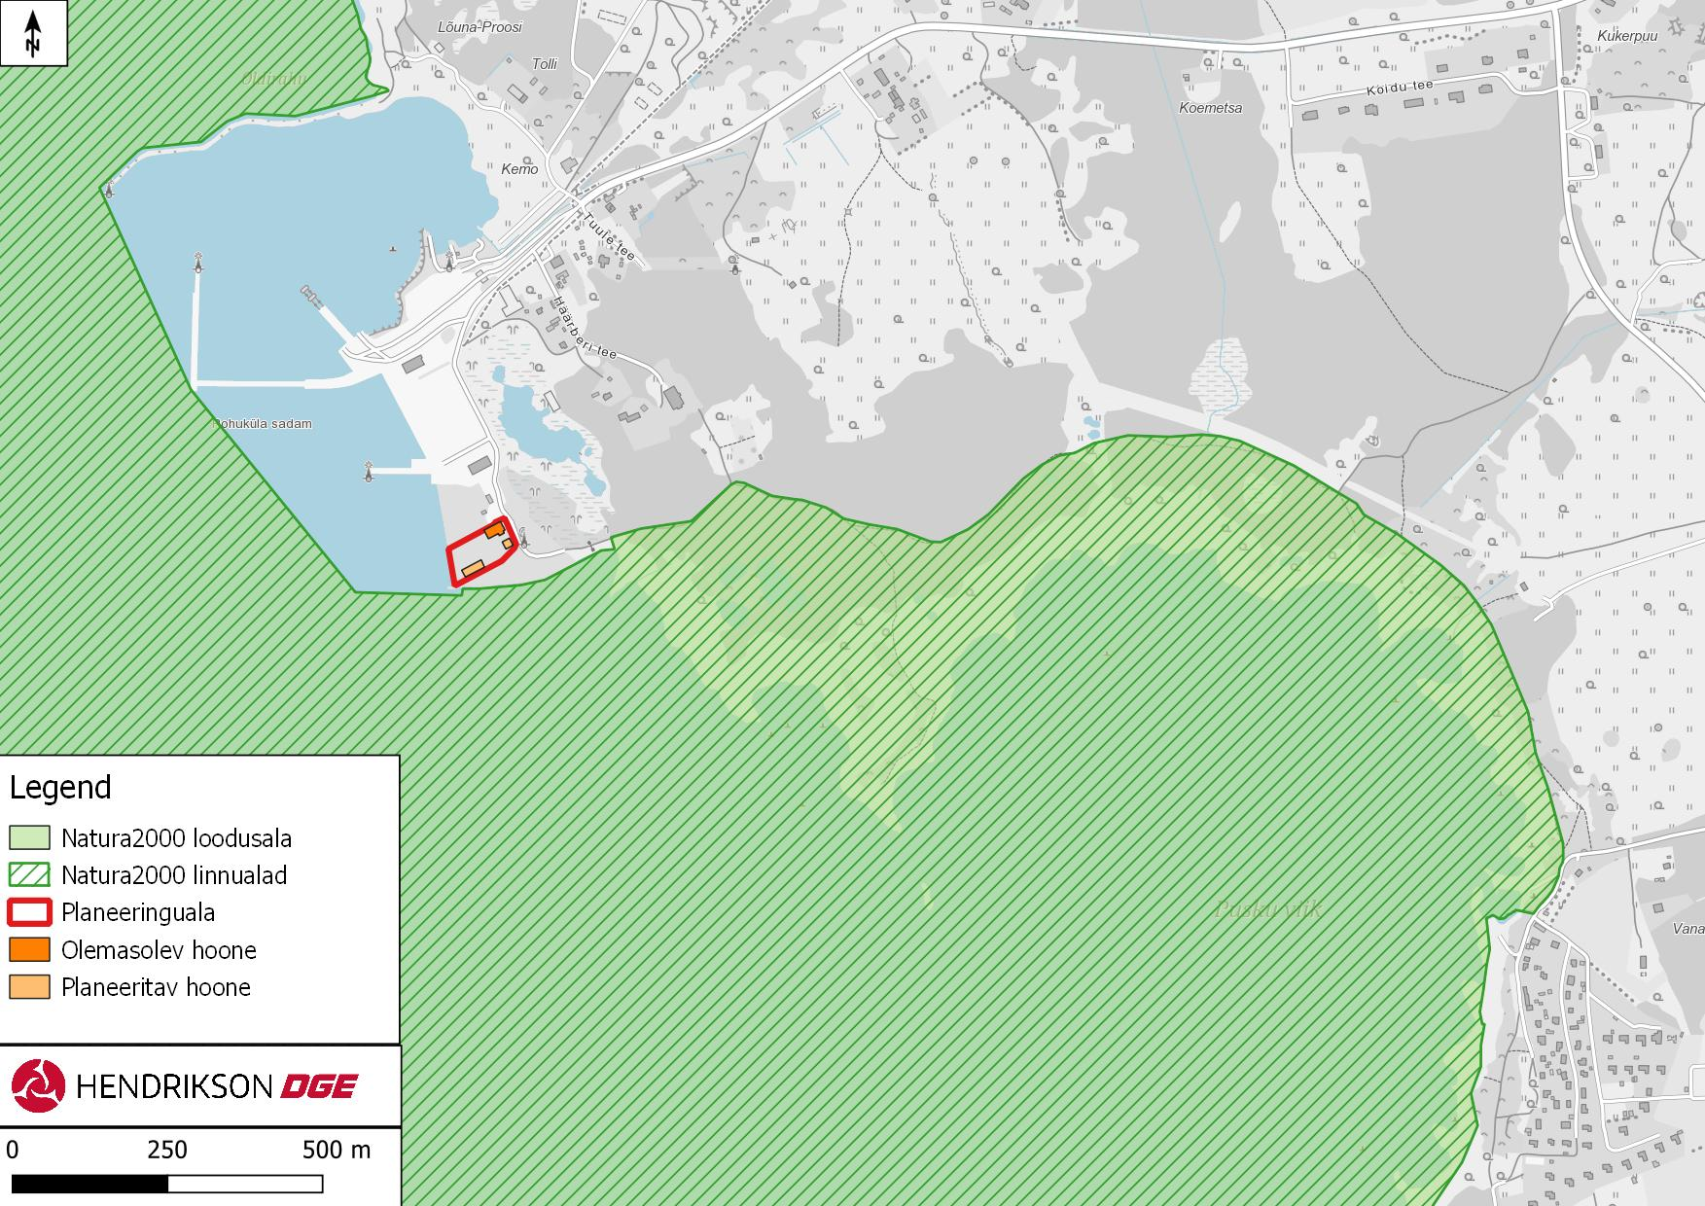
Joonis 3-2-2. Kavandatava tegevuse paiknemine Natura 2000 loodusalade suhtes (Aluskaart: Maa-amet 2024).
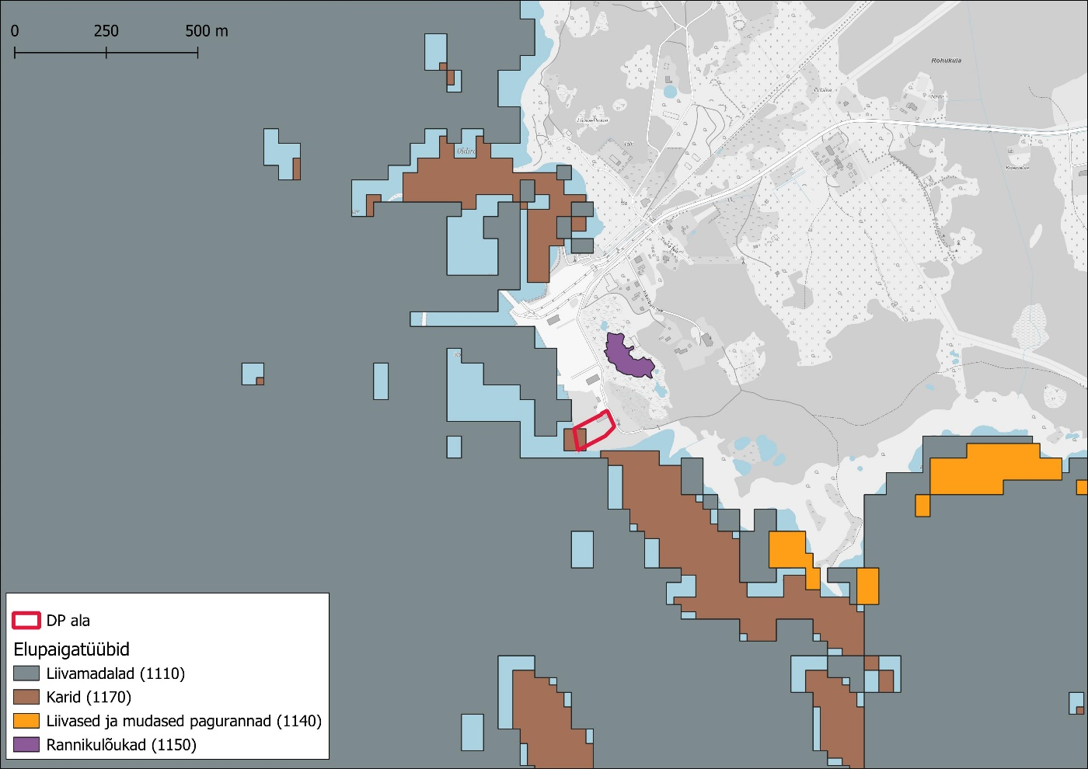
Joonis 3-2-3. Loodusdirektiivi mereelupaigatüüpide paiknemine DP ala suhtes (Aluskaart: Maa-amet 2024).
Eeldatav mõju
Kavandatud tegevuse mõju piirdub suuresti planeeringuala ja selle vahetu lähiümbrusega maismaal. Võimalike mõjurite ulatumist Väinamere hoiualale ning Natura 2000 kuuluvatele Väinamere linnualale ja Väinamere loodusalale, sh mereelupaikadele oodata ei ole. Projektiga plaanitavad planeeringuala ehitustööd on lokaalse mõjuga ja mõjuala piirdub kavandatava DP asukohaga, mis ei jää Natura 2000 alale. Hoonete rajamine Rohuküla sadam 8 kinnistule ei oma mõju Väinamere hoiuala ja Väinamere loodusala kaitse eesmärgiks olevatele modelleeritud mereelupaigatüüpidele, kuna kavandatava tegevuse elluviimiseks puudub vajadus teha töid meres või rannaalal. Hoonete rajamisega ei kaasne eeldatavalt sellist ehitusmüra, mis ületaks Rohuküla sadama piirkonna tavapärast mürataset, millega piirkonna elustik, sh linnustik on juba kohanenud. Kuna hoonete rajamisel ei ole ette näha tavapärast mürataset ületavat ehitusmüra, siis pole ette näha ka negatiivse mõju avaldumist Väinamere linnuala eesmärgiks seatud rändlinnuliikidele.
Kavandatava tegevuse mõjuala ei ulatu Natura 2000 alale ning detailsema Natura hindamise läbiviimise vajadus puudub. Oluline ebasoodne mõju Natura 2000 võrgustiku aladele puudub.

Geoloogia, pinnas, põhja- ja pinnavesi
Olemasolev olukord
Planeeringuala reljeef langeb põhja suunas oleva Väinamere poole, maapinna kõrguste vahe jääb u 2 m piiridesse (maapinna kõrgused vahemikus 5…3 m).
Geoloogilise pinnakatte moodustavad meresetted, klibu, liiv, möll, saviliiv, liivsavi, savi, sapropeel ning interpoleeritud pinnakatte paksus 5 m.
Maa-ameti 1:40 000 geoloogilise kaardi põhjavee kaitstuse hinnangu kohaselt jääb kavandatava tegevuse ala valdavalt piirkonda, kus põhjavesi on maapinnalt lähtuva reostuse suhtes kaitsmata alal (vt joonis 3-3, kaitsmata põhjaveega ala on joonisel tähistatud roosalt).
Planeeringuala piirneb Väinamerega (VEE3300000). Väinameri jääb Lääne-Eesti vesikonda. Väinamerel on moodustatud keskkonnaministri 16.04.2020 määruse nr 19 "Pinnaveekogumite nimekiri, pinnaveekogumite ja territoriaalmere seisundiklasside määramise kord, pinnaveekogumite ökoloogiliste seisundiklasside kvaliteedinäitajate väärtused ja pinnaveekogumiga hõlmamata veekogude kvaliteedinäitajate väärtused" lisa 2 kohaselt rannikuveekogum: Väinamere rannikuvesi, kood EE_16. Keskkonnaagentuuri poolt koostatud pinnaveekogumite 2023. a seisundiandmete kohaselt on Väinamere rannikuvesi koondseisund hinnatud halvaks. Koondseisundi peamisteks mõjutajateks on eutrofeerumine ja toitained ning pülubromodifenüüleetrid (PBDE) ja elavhõbe (Hg) kalas. Keskkonnaministeeriumi „Lääne-Eesti, Ida-Eesti ja Koiva vesikondade veemajanduskavade 2022-2027 meetmeprogrammis“ on toodud rakendatavaks meetmeks reoveepuhastite toimimise hinnangute koostamine, mis kavandatava tegevuse puhul ei ole asjakohane (DP alal ei paikne reoveepuhastit).

Planeeringuala jääb Maa-ameti andmete alusel üleujutusohuga alasse (vt joonis 3-3), kus prognoosi kohaselt võib kord 50 a jooksul esineda üleujutus abs kõrgusel 1,92 m, kord 100 a jooksul abs kõrgusel 2,07 m ja kord 1000 a jooksul abs kõrgusel 2,55 m.

Kavandatava tegevuse alal ei asu ühtegi puurkaevu. Lähim puurkaev PRK0050164 jääb planeeringualast ca 280 m kaugusele. Puurkaevule on kehtestatud 10 m hooldusala, kuhu kavandatav tegevus ei ulatu. Seega ei ole põhjust eeldada olulist ebasoodsat mõju põhjaveele.
Eeldatav mõju
Kinnistu piiril asuvad liitumispunktid kanalisatsiooni ning veega. DP alalt reo- heit- ega sademevett Väinamerre ei suunata. Arvestades, et DP alalt ei juhita reovett ega sademevett otse Väinamerre, ei ole pole põhjust eeldada kavandatava tegevuse elluviimise järgselt pinnaveekogumile olulist ebasoodsat mõju.
Keskkonnaportaali andmete alusel asub planeeringuala Väinamere üleujutuspiirkonnas. KSH eelhinnang annab täiendava soovituse, et teede, mullete ja hoonete vundamentide projekteerimisel tuleb arvestada üleujutusel tekkiva veevoolu võimaliku erosiooniohuga. Projekteerimisel jälgida, et üleujutuse taandumisel ei jääks taanduv vesi kõrgenduste (nt teetammid) taha kinni, tekitades sellega täiendavat erosiooniohtu.
Hooneid hakatakse kasutama meremärkide hoolduseks (pesemine, värvimine jmt) ning veesõidukite talvehoiustamiseks. Ühisveevärgist vee võtmine ning reo- ja sademevee juhtimine ühiskanalisatsiooni toimub vee-ettevõtja ja tarbija vahelise ühisveevärgi ja -kanalisatsiooni teenuse osutamise lepingu alusel.
Projekti elluviimisel tuleb tööde käigus tähelepanu pöörata üldistele veekaitsemeetmetele. Ehitusmasinate parkimine, tankimine ja hooldus peavad toimuma selleks ette nähtud kõvakattega pindadel. Ehitusetegevus peab olema korraldatud selliselt, et oleks välistatud saasteainete sattumine pinna- ja põhjavette, eriti tugevatel sajuperioodidel. Ehitusaegsed ajutised kontorid, laod, asfalditehased, töökojad, kütuse ja bituumeni hoidmise alad ning ehitusmasinate parkimiskohad on soovitatav rajada veekogust kaugemale kui 50 m. Juhul, kui eelmainitud alade ja objektide paiknemine veekogule lähedal on vältimatu, tuleb tööde teostajal olla tähelepanelik ja kavandata töökorraldus selliselt, et oleks välistatud reostuse sattumist pinnasesse ja põhjavette.
Kavandatava tegevuse puhul ei ole ette näha olulise ebasoodsa mõju ilmnemist pinnasele ning pinna- ja põhjaveele.
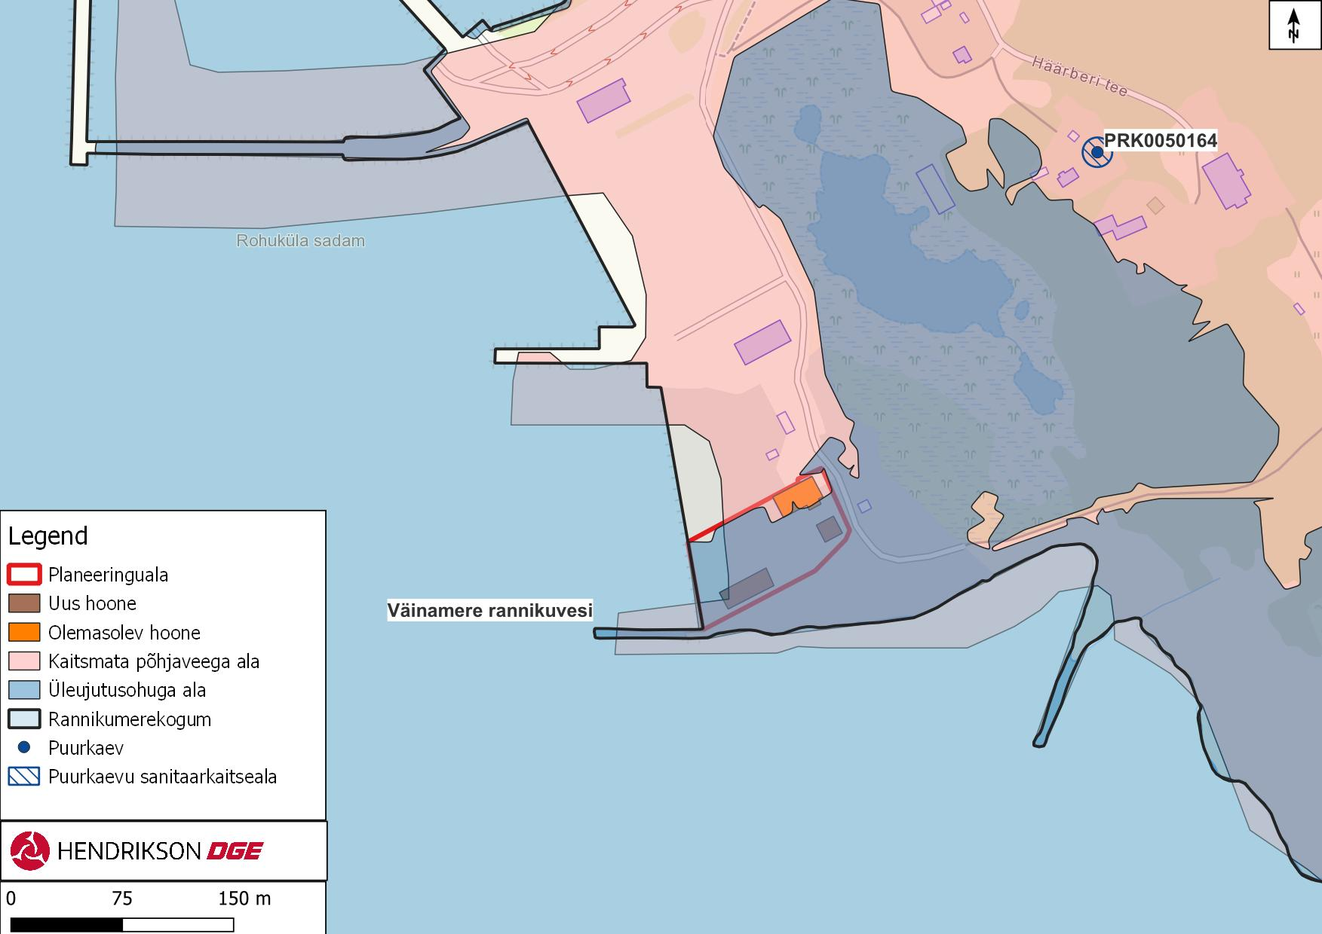
Joonis 3-3. Planeeringuala paiknemine Väinamere ja lähima puurkaevu suhtes (Aluskaart: Maa-amet 2024).

Kultuuriväärtused
Olemasolev olukord
Kultuurimälestiste registri andmetel ei jää vahetult planeeringualale ega selle lähipiirkonda kultuurimälestisi. Lähim registrisse kantud kultuurimälestis asub planeeringualast ca 3,5 km kaugusel (Ungru mõisa peahoone varemed (reg nr 15589)).
Maa-ameti pärandkultuuri kaardirakenduse kohaselt ei jää planeeringualale ka pärandkultuuri objekte. Lähimad pärandkultuuriobjektid, Rohuküla laod (reg nr 674:MIL:001), Rohuküla sõjasadam (184:OKU:004), Ohvitseride kasiino (674:MIL:002), jäävad kavandatava tegevuse kohast ca 200-300 m kaugusele.
Eeldatav mõju
Planeeringuga kavandatud tegevused ei ohusta piirkonna kultuuriväärtuste kaitse-eesmärkide saavutamist.

Arvestades kavandatava tegevuse iseloomu ja kaugust, ei ole põhjust eeldada kultuurimälestistele ning pärandkultuuri objektidele olulist ebasoodsat mõju.

Müra, õhk, vibratsioon
Olemasolev olukord
Keskkonnamüra normatiivsed väärtused on kehtestatud keskkonnaministri 16. detsembri 2016. aasta määrusega nr 71 „Välisõhus leviva müra normtasemed ja mürataseme mõõtmise, määramise ja hindamise meetodid“. Määruse nõudeid tuleb täita asulate planeerimisel ja ehitusprojektide koostamisel. Määrust ei kohaldata alal, kuhu avalikkusel puudub juurdepääs ja kus ei ole püsivat asustust, ning töökeskkonnas, kus kehtivad töötervishoidu ja tööohutust käsitlevad nõuded.
Välisõhus leviva müra normtasemed on:
- müra piirväärtus – suurim lubatud müratase, mille ületamine põhjustab olulist keskkonnahäiringut ja mille ületamisel tuleb rakendada müra vähendamise abinõusid;
- müra sihtväärtus – suurim lubatud müratase uute üldplaneeringutega aladel.
Peamiseks müra allikaks planeeringuala piirkonnas võib pidada tegevusi Rohuküla sadamas ning riigiteed nr 9 (Ääsmäe-Haapsalu-Rohuküla tee). 2023. a. liiklussagedus andmete põhjal läbis lõiku keskmiselt kuni 1221 autot/ööpäevas. Olemasoleva transpordikoridori läheduses müra normatiivsuse hindamisel tuleb lähtuda liiklusmüra piirväärtuse nõuetest. Keskkonnaministri 16.12.2016 määruse nr 71 alusel kehtestatud liiklusmüra normtasemed on esitatud järgnevas tabelis.
Tabel 3.1. Liiklusmüra normtasemed vastavalt üldplaneeringu maakasutuse juhtotstarbele.
Ala kategooria üldplaneeringu alusel | I  virgestusrajatiste maa-alad ehk vaiksed alad | II  elamu maa-alad, rohealad
Müra sihtväärtus | 50/40 | 55/50
Müra piirväärtus | 55/50 | 60/55  65¹/60¹
¹lubatud müratundlike hoonete teepoolsel küljel

Välisõhu kvaliteet
Õhusaaste keskkonnamõju ning eelkõige tervisele avaldatava mõju olulisuse hindamise aluseks on mõjutatava välisõhu vastavus kvaliteedinormidele (väljendatuna saasteaine lubatava kogusena välisõhu ruumalaühikus). Eestis on õhukvaliteedi piirväärtused kehtestatud keskkonnaministri 27.detsembri 2016. aasta määrusega nr 75 „Õhukvaliteedi piir- ja sihtväärtused, õhukvaliteedi muud piirnormid ning õhukvaliteedi hindamispiirid“. Piirväärtustest madalamad saasteainete kontsentratsioonid ei ohusta inimese tervist olulisel määral.
Piirkonna peamiseks õhusaaste allikaks võib pidada liiklust. Piirnormide ületamine liikluskoormusest lähtuvalt ei ole tõenäoline. Välisõhu paikseid saasteallikaid piirkonnas ei ole (Keskkonnaotsuste infossüsteemi KOTKAS andmebaasi andmed seisuga 16.08.2024). Lähim paikne heiteallikas jääb kavandatava tegevuse asukohast ca 4 km kaugusele.
Planeeringualal kavandatakse meremärkide hooldust (sh värvimist). Atmosfääriõhu kaitse seaduse § 79 lõike 3 alusel on kehtestatud keskkonnaministri 14.12.2016 määrus nr 67 „Tegevuse künnisvõimsused ja saasteainete heidete künniskogused, millest alates on käitise tegevuse jaoks nõutav õhusaasteluba¹“, millega sätestatakse saasteainete heidete künniskogused ja käitise tegevuse künnisvõimsused, millest alates on nõutav õhusaasteluba. Künniskoguste ületamisel on vajalik esitada Keskkonnaametile õhusaasteloa taotlus.
Vibratsioon
Inimeste tervisekahjustuste ja ebameeldivate aistingute vältimiseks on sotsiaalministri 17. mai 2002. a määrusega nr 78 „Vibratsiooni piirväärtused elamutes ja ühiskasutusega hoonetes ning vibratsiooni mõõtmise meetodid“ kehtestatud üldvibratsiooni piirväärtused elamutes ja ühiskasutusega hoonetes ning vibratsiooni mõõtmise meetodid.
Eeldatav mõju
Hetkel teadaoleva informatsiooni põhjal ei ole põhjust eeldada elamupiirkonna rajamise järgselt ülenormatiivse müra, vibratsiooni või õhusaaste teket. Planeeringualal ei kavandata tegevusi, mis oluliselt muudaks olukorda piirkonnas.
Planeeringu realiseerumisel tuleb jälgida, et ehitusperioodil ei ületataks müra ja vibratsiooni piirnorme. Võimalike ehitusaegsete müra- ja vibratsioonihäiringute vähendamiseks on soovitatav müra- ja vibratsioonirikkaid ehitustöid teostada päevasel ajal ning tööpäevadel. Masinate ja seadmete tankimis- ja ladustamisplatsid ei tohiks paikneda majapidamiste lähedal. Kasutatav tehnika peab olema heas tehnilises seisukorras. Ehitusaegse õhusaaste (tolm, heitgaasid) liigset mõju ümbritsevatele aladele tuleb samuti vältida õigete töömeetodite ja töö aja valikuga. Vältida tuleb ehitusaegse tolmu levikut majapidamisteni, vajadusel tuleb tolmavaid materjale niisutada (selleks mitte kasutada kemikaalide lahuseid).

Sotsiaalmajanduslik olukord
Olemasolev olukord
Sotsiaalmajanduslike mõjude all peetakse KeHJSe kohaselt silmas soodsat või ebasoodsat mõju inimese tervisele ning sotsiaalsetele vajadustele ja varale.
Üldjuhul võib ehitus- ja arendustegevus muuta piirkonna liikluskorraldust ja põhjustada liiklustiheduse kasvu, muuta inimeste väljakujunenud harjumuste (sh kasutatavate radade, rohealade kasutamise) mustrit. Mõju inimese tervisele võib avalduda eelkõige läbi muutuste vee- ja õhukvaliteedis ning mürahäiringute kaudu.
Eeldatav mõju
Kavandatava tegevuse ellu viimisega kaasnevad häiringud on ajutised ja piirnevad eeldatavasti ehitusperioodiga.
Tegevus ei too kaasa olulist mürataseme või õhukvaliteedi muutust piirkonnas, mistõttu ei eeldata olulist mõju inimese tervisele. Hetkel teadaoleva info põhjal ei ole alust eeldada, et kavandatava tegevusega kaasneks oluline ebasoodne sotsiaalmajanduslik mõju KeHJS mõistes.

Kumulatiivsed mõjud
Olemasolev olukord
Kumulatiivse mõjuna mõistetakse inimtegevuse eri valdkondade mõjude kuhjumist (liitumine või kombineerumine), mis võib hakata keskkonda oluliselt mõjutama. Kuigi eraldi võttes võivad üksikud mõjud olla ebaolulised, võivad need aja jooksul ühest või mitmest allikast liituda ja põhjustada loodusressursside seisundi halvenemist.
Tavaliselt eristatakse keskkonnamõju hindamisel otseseid ja kaudseid mõjusid, kumulatiivsuse hindamisel arvestatakse mõlemaid. Seega võib kavandatava tegevuse kumulatiivse mõjuna käsitleda kogumõju, mida kavandatav tegevus koos teiste piirkonda mõjutatavate tegevustega, sõltumatult tegevuse kuuluvusest (riiklik, kohalik omavalitsus, era) avaldab ressursile, ökosüsteemile, kogukonnale.

Eeldatav mõju
Kui detailplaneeringu lahenduste välja töötamisel võetakse arvesse väärtusliku maastikule, rannikualadele seatud tingimusi ning üldisi keskkonnakaitselisi väärtusi, siis ei ole põhjust arvata, et kavandatava tegevuse ellu viimisega ületatakse keskkonna talumisvõimet.

Kokkuvõte
Käesolevas eelhinnangus käsitleti Haapsalu linnas Rohuküla sadam 8 kinnistu detailplaneeringuga kavandatava tegevuse vastavust asjakohastele strateegilistele planeerimisdokumentidele, hinnati planeeringuga kavandatava tegevuse eeldatavaid keskkonnamõjusid ning vajadusel pakuti välja leevendavad meetmed.
Eelhinnangu koostamise käigus jõuti järeldusele, et planeeringu realiseerimisel (kavandatava tegevuse elluviimisel) ei ole alust eeldada olulise ebasoodsa keskkonnamõju avaldumist ning detailplaneeringu läbiviimiseks KSH algatamine ei ole otstarbekas.
Ebasoodsad mõjud tuleks välistada rakendades järgmiseid leevendavaid meetmeid ning pöörates tähelepanu järgmistele asjaoludele:
- Planeeringu koostamisel tuleb arvestada üleujutusohuga aladele seatud soovitustega. Teede, mullete ja hoonete vundamentide projekteerimisel tuleb arvestada üleujutusel tekkiva veevoolu võimaliku erosiooniohuga. Projekteerimisel jälgida, et üleujutuse taandumisel ei jääks taanduv vesi kõrgenduste (nt teetammid) taha kinni, tekitades sellega täiendavat erosiooniohtu.
- Projekti elluviimisel tuleb tööde käigus tähelepanu pöörata üldistele veekaitsemeetmetele. Ehitusmasinate parkimine, tankimine ja hooldus peavad toimuma selleks ette nähtud kõvakattega pindadel. Ehitusetegevus peab olema korraldatud selliselt, et oleks välistatud saasteainete sattumine pinna- ja põhjavette, eriti tugevatel sajuperioodidel. Ehitusaegsed ajutised kontorid, laod, asfalditehased, töökojad, kütuse ja bituumeni hoidmise alad ning ehitusmasinate parkimiskohad on soovitatav rajada veekogust kaugemale kui 50 m. Juhul, kui eelmainitud alade ja objektide paiknemine veekogule lähedal on vältimatu, tuleb tööde teostajal olla tähelepanelik ja kavandata töökorraldus selliselt, et oleks välistatud reostuse sattumist pinnasesse ja põhjavette.
- Keskkonnaministri 14.12.2016 määruse nr 67 künniskoguste ületamisel on vajalik esitada Keskkonnaametile õhusaasteloa taotlus.
- Pinnase täitmiseks ehitusjäätmete kasutamisel tuleb arvestada keskkonnaministri 21.04.2004 määruse nr 21 §-s 4¹ sätestatud nõuetega ning registreerida tegevus Keskkonnaametis (jäätmekäitleja registreering).
- Planeeringu realiseerumisel tuleb jälgida, et ehitusperioodil ei ületataks müra ja vibratsiooni piirnorme. Võimalike ehitusaegsete müra- ja vibratsioonihäiringute vähendamiseks on soovitatav müra- ja vibratsioonirikkaid ehitustöid teostada päevasel ajal ning tööpäevadel. Masinate ja seadmete tankimis- ja ladustamisplatsid ei tohiks paikneda majapidamiste lähedal. Kasutatav tehnika peab olema heas tehnilises seisukorras.
- Ehitusaegse õhusaaste (tolm, heitgaasid) liigset mõju ümbritsevatele aladele tuleb samuti vältida õigete töömeetodite ja töö aja valikuga. Vältida tuleb ehitusaegse tolmu levikut majapidamisteni, vajadusel tuleb tolmavaid materjale niisutada (selleks mitte kasutada kemikaalide lahuseid).
- Ehitustegevuse käigus tuleb vältida vibratsiooni teket, mis ületaks piirnorme. Ehitusprojektiga tuleb valida ehituskonstruktsioon ja -viis, mis tagaks vibrokiirenduse väärtused, mis ei põhjusta ohtu ümbritsevatele hoonetele.

https://www.riigiteataja.ee/akt/111062024007
Vabariigi Valitsuse 29.08.2005 määrus nr 224 „Tegevusvaldkondade, mille korral tuleb anda keskkonnamõju hindamise vajalikkuse eelhinnang, täpsustatud loetelu“, https://www.riigiteataja.ee/akt/127032024009
Kehtestatud riigihalduse ministri 22.03.2018 käskkirjaga nr 1.1-4/70
https://www.haapsalu.ee/uldplaneering
TÜ Eesti Mereinstituut. Loodusdirektiivi mereelupaikade seisundi hindamine ja EL Looduse taastamise määruse mereelupaikade piiritlemine. Tallinn 2024. Leitav KESEst (https://kese.envir.ee/kese/welcome.action) seiretöö koodiga ST00003250.
https://www.riigiteataja.ee/akt/121042020061
https://kaur.maps.arcgis.com/apps/MapSeries/index.html?appid=fd27acd277084f2b97eee82891873c41
https://www.riigiteataja.ee/akt/106032019012
Keskkonnaotsuste infossüsteem KOTKAS: https://kotkas.envir.ee/
https://www.riigiteataja.ee/akt/114122017010
https://www.riigiteataja.ee/akt/129122020045

